**博创校园招聘简章**

**一、公司介绍**

（一）机构简介。宁波博创海纳投资管理有限公司成立于2015年，是一家在基金业协会备案的持牌创业投资管理机构，是以服务带动投资的创新型金融机构，旗下管理多支基金，投资业绩无论是成功率还是收益率在业内均名列前茅，所投资企业中已有多家上市（旭升集团（股票代码：603305）、星源卓镁（股票代码：301398）、亚通精工（股票代码：603190）、坤泰股份（股票代码：001260）等）、在审和待申报企业多家，整体通过A股上市渠道的退出率预计会达到60%以上。公司经过8年的发展，已经度过初创期，在国家加快建设金融强国的时代背景下，期待更多优秀毕业生加入博创。

（二）公司团队。公司核心团队成员均为来自于知名证券公司、会计师事务所、商业银行等专业机构的资深人士，具有丰富的IPO业务一线工作经验，业务团队中保荐代表人和注册会计师(CPA）超过三分之二。团队倡导终身学习，将专业视为团队的生命，出版了《敬畏法治：拟上市公司核心法规学习指引》（上海社会科学院出版社）等专业书籍。博创实行“所有员工都是创业者、都是公司合伙人”的企业文化和绩效分配机制，倡导平等、效率、合作、互助的工作氛围，创造宽松自律的工作环境。

2019年以来，每年都有多位年轻毕业生加入博创，很多已经成为公司的业务骨干，特别优秀的已经是公司合伙人。

（三）业务模式。博创秉承与优秀、正直的企业和企业家同行的理念，通过扎根企业现场，为企业提供内部管理的咨询支持、上市过程中的全面补位支持，大幅度提高企业IPO成功率，将优秀的企业推向资本市场，实现投资人、企业、社会的多赢。博创已经与国信证券、安信证券、中信建投证券、天健会计师事务所、天职国际会计师事务所、容诚会计师事务所、中伦律师事务所、德恒律师事务所等多家中介机构的优秀团队形成了紧密的战略和业务合作。

（四）办公环境。公司目前在浙江宁波和山东济南设立了双总部，未来将向杭州、上海等地拓展。宁波的办公地址在鄞州区泰康西路汇商财富中心，济南的办公地址在济南市历下区经十路中国人寿大厦。

办公环境：

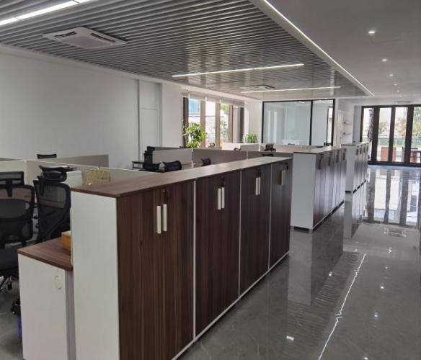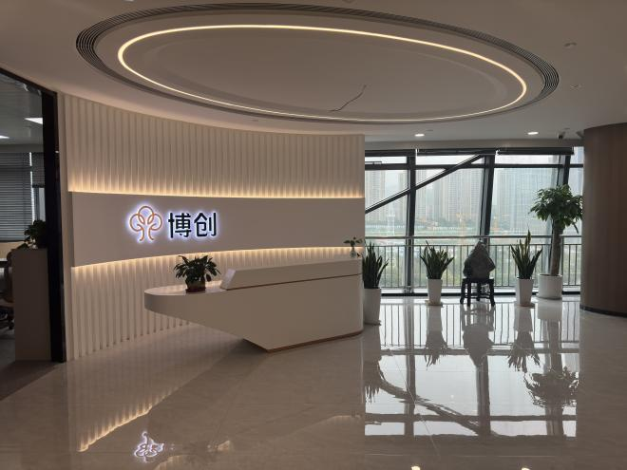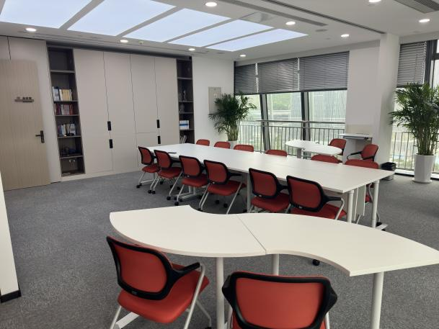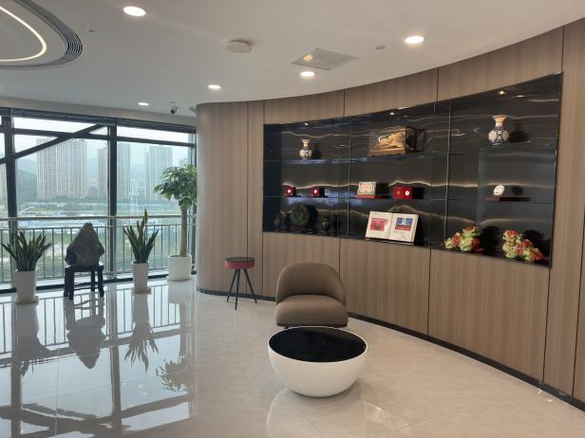

**团队照片：**

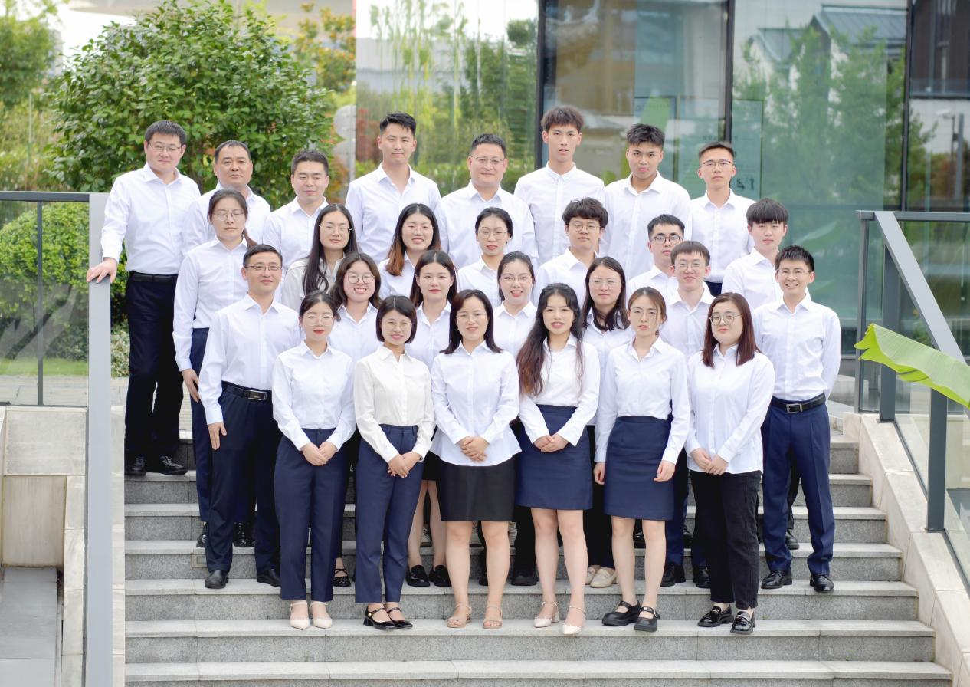







**二、招聘岗位**

岗位名称：投资经理、管理培训生

**三、招聘数量**

人数：6名

**四、岗位职责**

**（一）五年内：**参与完成对拟投资企业的全方位尽职调查工作；协助所投资企业进行管理流程梳理、内控体系建设、研发投入规范、员工股权激励设计实施、企业咨询报告撰写等各项工作；

（二）**五年后**（特别优秀的在三年后）：投资经理方向的员工逐步向创业投资基金项目投资和管理的业务合伙人方向发展；管理培训生方向的员工向拟上市或上市公司财务总监/董事会秘书等企业高管方向发展。

**五、任职要求**

（一）学历：本科和硕士研究生。

（二）专业：会计、审计、财管、税务、统计等相关专业。

（三）技能：熟练应用office软件。

（四）出差：能够接受出差工作（集中于浙江宁波、杭州和山东省济南、烟台等长三角和华东经济发达地区）。

（五）品质：品行端正、工作细致认真、责任心强、有强烈的终身学习心态。

（六）加分项：通过注册会计师部分科目考试、在校学习成绩名列前茅、本科硕士有复合专业背景。

**六、薪酬待遇**

公司提供市场高分位水准的薪酬待遇，本科毕业生入职第一年总收入在15万元左右，第二、三年16万元、18万元，入职3年内公司免费提供单间宿舍（位于宁波或济南核心区域的公寓）。入职第4年后，年薪20万以上。5年左右经过考核转为合伙人后，年收入30万元以上。员工收入体系包括岗位工资、司龄工资、专业补贴、年终奖金等，缴纳五险一金并购买意外险，提供节日福利、年度体检、带薪年假等福利。

**七、职业发展**

（一）培训培养。公司已连续4年招收应届毕业生，为应届毕业生量身打造了两阶段为期五年的培训培养计划，包括入职整体培训、基础业务课程学习考试、专题小组学习、现场尽职调查、专项操作手册和工作指引撰写、咨询报告撰写、会计事务所、投行和优秀企业一线挂职锻炼、企业现场财务规范、IPO补位服务等形式多样、实践性强的培训培养机制。

（二）内部晋升。博创实行全员合伙人制度，新入职员工有明确的职务和薪资晋升机制、在达到合伙人标准后，将与公司整体共享共担，承担更多、收获更多。

（三）专业发展。工作五年左右，可成为企业内部管理、股权投资、上市服务、财务管理等某一领域的资深专业人士。

（四）职业发展。公司有较多机遇输送员工至大型拟上市或上市公司任职财务总监、董事会秘书等企业高管岗位。

**八、招聘流程**

（一）简历投递：[请将简历发送至zhangqf@bothcapital.com](mailto:请将个人简历发送至zhangqf@bothcapital.com)。

（二）招聘环节：招聘分为简历筛选、初面、终面三个环节。

（三）联系方式：张老师（电话：18653130290）。

公司网站地址：http://www.bothcapital.com/



公司官方微信公众号：

欢迎有志于从事企业咨询服务和股权投资的同学关注并加入博创，我们在资本市场的星辰大海里等你！